国网技术学院位置示意图及乘车路线

一、位置示意图
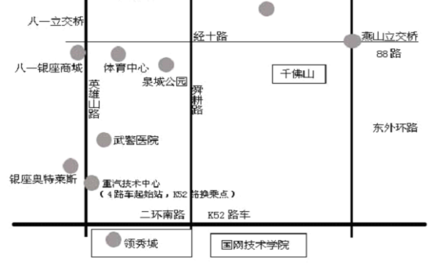
二、乘车路线
1.济南火车站或长途汽车站下车，先乘 4 路、35 路公交车南行至二七新村站下车，然后换乘K52路公交车至省电力研究院站下车即是；如果乘坐出租车，费用在25-30元之间。
2.济南西站下车，乘坐 K157 路，在七里山西路站下车，步行至六里山南路站，转乘K52路，在国网技术学院站下车，步行300米左右即到，打车约46元左右。
3.机场出发可先乘坐机场大巴到终点站长途汽车总站，然后按照上述路线乘车。若直接打车至国网技术学院，距离约为45公里，行车时间约为1小时。

